目录

电磁学实验汇总 2

1. 奥斯特实验 2

【实验还原】 2

【注意事项】 3

【典题训练】 3

2. 探究通电螺线管外部磁场方向 4

【实验还原】 4

【注意事项】 4

【典题训练】 5

3. 探究磁场对通电导线的作用 6

【实验还原】 6

【注意事项】 6

【典题训练】 6

4. 探究产生感应电流的条件（电磁感应现象） 7

【实验还原】 7

【注意事项】 8

【典题训练】 9

# 电磁学实验汇总

## 1. 奥斯特实验

### 【实验还原】

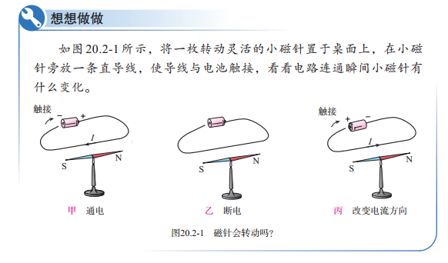

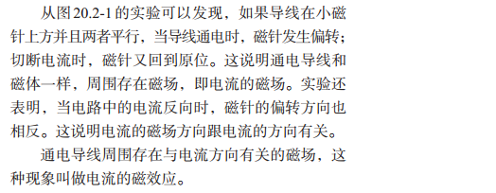

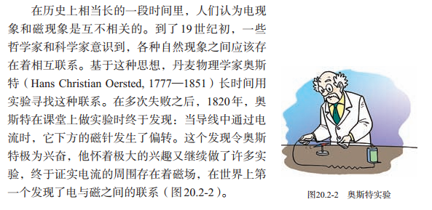

### 【注意事项】

♡ 小磁针受力大小和什么有关？

♡ 小磁针受力方向和什么有关？

♡ 奥斯特实验说明：

（1）电流的磁效应

（2）通电导体周围存在磁场

（3）电流周围存在磁场

### 【典题训练】

(2017北京中考)在验证电流产生磁场的实验中，小东连接了如图所示的实验电路．他把小磁针（图 中没有画出）放在直导线AB的正下方，闭合开关后，发现小磁针指向不发生变化． 经检查，各元件完好，电路连接无故障．

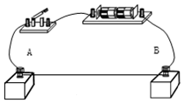

（1）请你猜想小磁针指向不发生变化的原因是____________________________________________  
（2）写出检验你的猜想是否正确的方法：____________________________________________

## 2. 探究通电螺线管外部磁场方向

### 【实验还原】

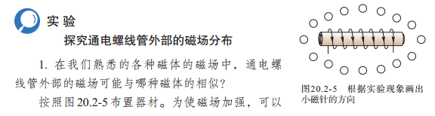

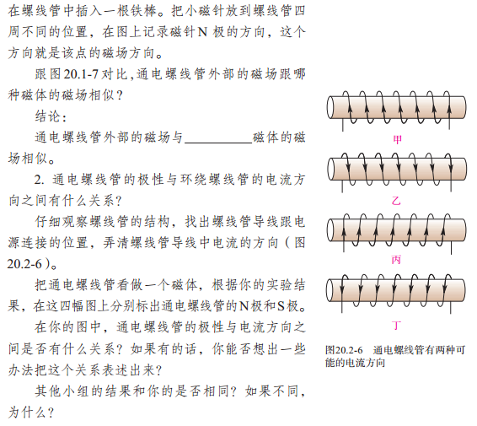

### 【注意事项】

♡ 通电螺线管的磁性强弱和什么有关？

♡ 用什么方法判断通电螺线管的N/S极？

♡ 通电螺线管内部磁场方向是怎么的？

♡ 能否通过铁屑判断通电螺线管磁场方向？

### 【典题训练】

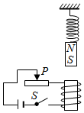1. 如图所示，开关闭合，小磁铁处于静止状态后，把滑动变阻器的滑片P缓慢向右移动，此时悬挂的小磁铁的运动情况是（　　）

A．向下移动

B．向上移动

C．静止不动

D．无法确定

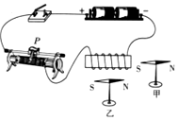2. 在探究“通电螺线管外部磁场分布”的实验中，开关断开时小磁针甲、乙的指向如图所示，当开关闭合时，通电螺线管有磁性，则下列说法正确的是（　　）

A．小磁针甲偏转，小磁针乙不偏转

B．小磁针乙偏转，小磁针甲不偏转

C．小磁针甲、乙均偏转

D．滑动变阻器滑片P从右向左滑动时，通电螺线管的磁性逐渐增强

3. 在如图所示中，有条形磁铁和电磁铁，虚线表示磁感线，磁极甲、乙、丙、丁的极性依次是（　　）

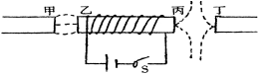

A．S、N、S、S B．N、N、S、N C．S、S、N、N D．N、S、N、N

4. 如图所示，是“探究电磁铁磁性强弱与哪些因素有关”的实验装置，下列说法正确的是（　　）

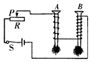A．电磁铁A的上端为N极，电磁铁B的上端为S极

B．向右移动滑片P时，A吸引大头针的数量会增加

C．该实验装置可以用来探究电流方向与电磁铁磁性强弱的关系

D．该实验装置可以用来探究电磁铁磁性强弱与绕线匝数的关系

BBAD

## 3. 探究磁场对通电导线的作用

### 【实验还原】

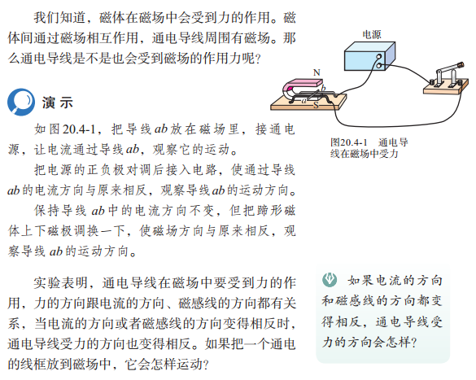

### 【注意事项】

♡ 通电导体受力的方向和什么有关？

♡ 通电导体受力的大小和什么有关？

♡ 电动机的原理。能量转化：电能转化为机械能。

### 【典题训练】

1. 同学们利用如图12所示的装置进行实验。实验中将金属导体棒*ab*放在磁场中两根平行的金属导轨上，闭合开关，导体棒*ab*向左运动；将磁体的磁极对调，闭合开关，导体棒*ab*向右运动。根据上述实验现象，可以得出的结论是（ ）

*a*图12

*b*

***+***

***_***

A．实验现象说明磁场对电流可以产生力的作用

B．导体棒*ab*在磁场中的受力方向与磁场方向有关

C．导体棒*ab*在磁场中的受力方向与电流方向有关

D．导体棒*ab*在磁场中的受力大小与磁场强弱有关

AB

2. 小明利用如图所示的实验装置，探究磁场对通电导体的作用时，闭合开关后，他左右移动滑动变阻器的滑片，发现导轨上的导体ab始终处于静止状态。经检查，全部实验器材均无故障且连接无误请你猜想通电导体ab在磁场中处于静止的原因是蹄形磁体磁性太弱（或电源电压较低导致通过导体ab的电流太小，或导体ab质量太大）____________________________。  
请写出检验猜想的方法：______________________用磁性更强的蹄形磁体替换原来的磁体，闭合开关，调节滑动变阻器的滑片，观察导轨上的导体是否运动。（或将电源电压调高，或更换成轻质的导体）______________。

蹄形磁体磁性太弱（或电源电压较低导致通过导体ab的电流太小，或导体ab质量太大）

用磁性更强的蹄形磁体替换原来的磁体，闭合开关，调节滑动变阻器的滑片，观察导轨上的导体是否运动．（或将电源电压调高，或更换成轻质的导体）

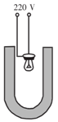3. 一次家庭探究活动中，小华把一个正在发光的灯泡放到U形磁体中间，惊讶的发现了灯丝突然晃动起来。关于这种现象，下列说法正确的是（　　）

A．灯丝晃动是一种电磁感应现象

B．灯丝晃动是内能转化成了机械能

C．磁体对钨这种材料有吸引作用

D．灯丝晃动是磁场对电流的作用

D

## 4. 探究产生感应电流的条件（电磁感应现象）

### 【实验还原】

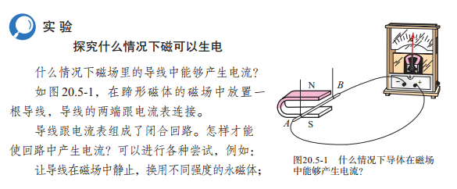

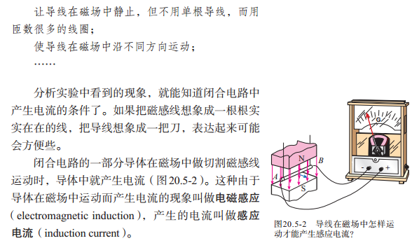

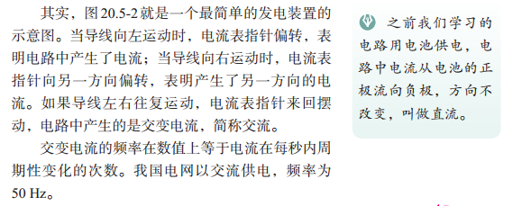

### 【注意事项】

♡ 注意切割磁感线运动的相对性，关键是看磁体与导体之间是否发生了相对运动。导体不动，移动磁体也可以达到相同的效果。

♡ 不要错误认为：只要导体运动的方向改变时，所产生的感应电流的方向一定改变。当导体的运动方向和磁场方向同时改变时，感应电流的方向不改变。

♡ 满足3个条件才有感应电流：（1）闭合电路（2）一部分导体（3）做切割磁感线运动

♡ 发电机原理。注意理清能量的转化：电磁感应现象中，机械能转化为电能。

♡ 用灵敏电流计而不用普通电流表，是因为实验中产生的微小电流可能不会使普通电流表指针摆动。

### 【典题训练】

1. 利用如图所示的装置探究导体在磁场中运动产生感应电流的条件。实验时，控制磁场方向相同，改变导体ab的运动方向。

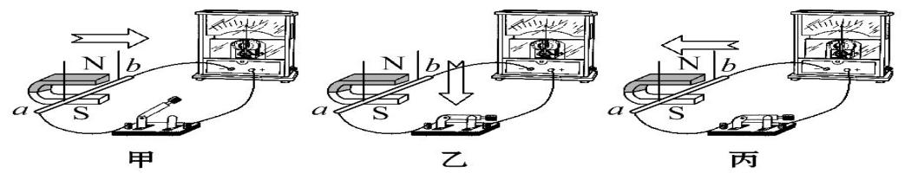

步骤一：导体水平左右运动，如图甲所示，电流计指针______，这是因为__________________________。

步骤二：导体竖直上下运动，如图乙所示，电流计指针______，这是因为___________________________。

步骤三：导体水平左右运动，如图丙所示，电流计指针偏转，电路中有电流产生。

综合上面实验现象，可以得出感应电流产生的条件是_____________________________________________。

不偏转 开关没有闭合 不偏转 没有切割磁感线

闭合电路中的一部分导体在磁场中做切割磁感线的运动。

2. 如图19所示，某物理兴趣小组的同学，用较长的软电线两端与电流表两接线柱连接起来，两位同学手持电线分别站在地面上东、西方位，像摇跳绳一样在空中摇动电线，使电线切割地磁场的磁感线，发现电流表指针不偏转。经检查各元件完好连接无故障。请完成下列问题。

图19

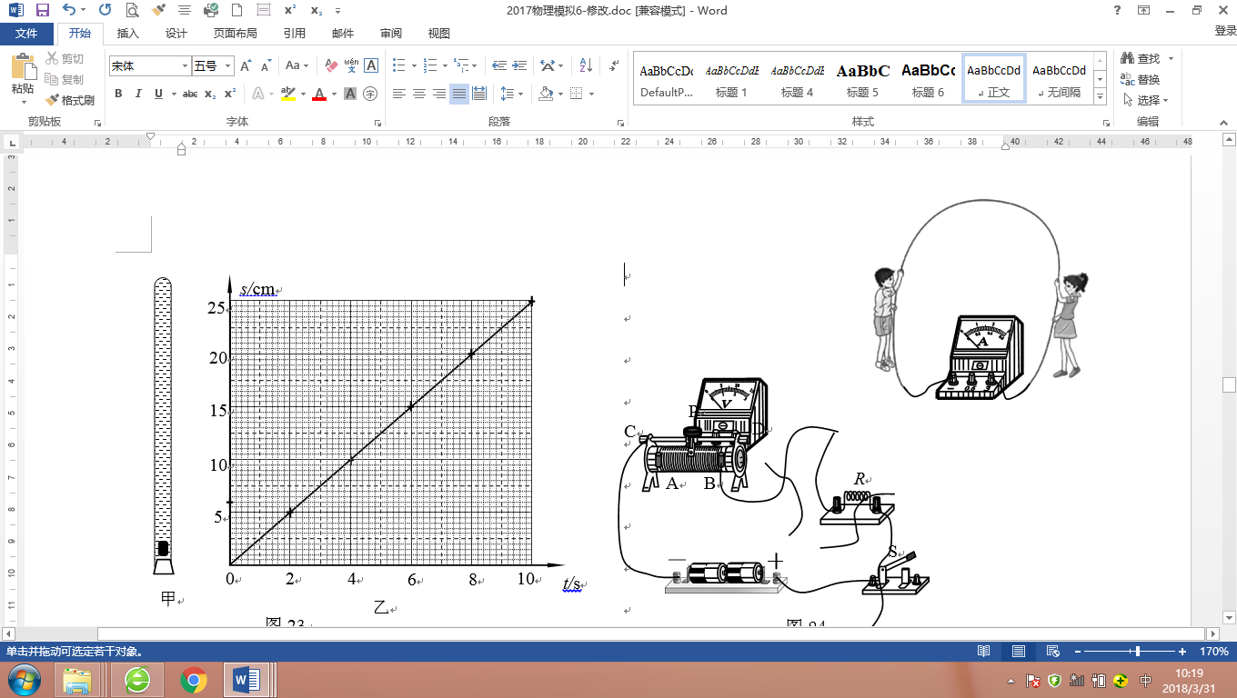

西

东

（1）猜想电流表指针不偏转的可能原因：________；

（2）写出检验你的猜想的方法：________。

（1）此电流表的分度值（或量程）太大，无法检测该实验产生的微小电流。

（2）将电流表更换为灵敏电流计，仿照刚才摇动电线的方式进行实验。观察灵敏电流计指针是否发生偏转。若指针发生偏转，说明猜想正确；反之，说明猜想错误。

3. 如图为我国新型反潜巡逻机。机尾的“棍子”叫做磁异探测器，它能将潜艇经过海域引起的磁场强弱变化转化为强弱变化的电流，从而发现潜艇的存在。如图能解释磁异探测器工作原理的是（　　）

http://img.jyeoo.net/quiz/images/201803/39/3f516e11.png

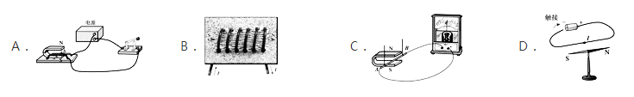

C